报告正文
参照以下提纲撰写，要求内容翔实、清晰，层次分明，标题突出。请勿删除或改动下述提纲标题及括号中的文字。
（一）立项依据与研究内容（建议8000字以内）：
1. 项目的立项依据（研究意义、国内外研究现状及发展动态分析，需结合科学研究发展趋势来论述科学意义；或结合国民经济和社会发展中迫切需要解决的关键科技问题来论述其应用前景。附主要参考文献目录）；
1.1 研究意义
高超声速武器的高速度、高机动、强突防等特点改写了现代战争法则，其“进可攻，退可慑”的优势已成为大国博弈的一大助力^{[1]}。高超声速武器的研发乃系统性工程，面临发动机、气动、材料、飞控等诸多方面的设计挑战。在气动方面，一个实际难题是高超声速飞行器表面在加工后或飞行过程中由于不同原因呈现粗糙状态，如被动控制引入的表面涂层、粗糙元，因气动热导致的表面烧蚀等。 而粗糙壁的湍流场与光滑壁差异显著，准确捕捉高超声速粗糙壁湍流对飞行器的气动力、热防护设计至关重要。
实际的粗糙表面细节复杂多样，加工与建模不易，导致试验和模拟难度与成本剧增，流动机理研究进展较为缓慢。在模拟方面，以大涡模拟（LES）为例，雷诺数为$Re_{L}$的光滑平板边界层需要网格量为$Re_{L}^{13/7}$，较高雷诺数对算力的需求急剧上升，直接解析粗糙壁外形进一步加重计算负担，相关方法难以推广；壁面模化方法计算量较低，但近壁面流动受粗糙元的尺寸、间距、排列方式等几何特征的差异性影响，具有普适性的参数化建模较为困难。在流动机理方面，大量低速流试验和模拟在粗糙壁壁面率、近壁面局部流动等方面取得了进展，但同时反映出各类粗糙元不同的几何与排列变化所导致的流场差异性难以用统一的理论模型进行描述^{[2]}。此外，有别于低速流动，高超声速流动中的可压缩效应在粗糙表面附近产生压缩与膨胀波系对壁面气动力、热存在显著影响，但其对近壁面湍流和主流的干扰机理并不清晰。
综合而言，对于高超声速粗糙壁湍流，基于近壁面参数化模型的模拟方法需能准确反映粗糙元几何与拓扑差异引起的流动变化；同时要厘清可压缩效应与粗糙壁综合作用对气动力、热的定性与定量影响。对此，本项目提出发展基于图神经网络的高超声速粗糙壁面简化模拟技术，探究可压缩效应对糙壁面近壁面湍流的影响机理，借助图神经网络改进高超声速粗糙壁湍流模拟精度与效率，为飞行器的气动力、热预测提供理论基础，提升飞行器的研发效率。
1.2 国内外研究现状及发展动态分析
1.2.1粗糙壁湍流模拟方法
对于粗糙壁湍流的模拟方法，可大致分为壁面解析和壁面模化两类。壁面解析法通常直接解析几何外形，并采用特定的数值方法进行流动模拟。如Stroh等人^{[3]}和Forooghi等人^{[4]}采用浸没边界法(IBM)分别进行的明渠和槽道湍流模拟，Kuwata等人^{[5]}采用的格子玻尔兹曼法(LBM)进行的明渠湍流模拟。这些方法精度高，但除了解析湍流尺度外，还需利用大量网格解析近壁面几何外形，整体计算量较大。模化方法不显式解析粗糙壁，其中一类方法是修正近壁面区域的控制方程，而最常见的修正是在动量方程中添加参数化体积力。如Shaw等人^{[6]}在控制方程中加入了时变体积力以模拟大气边界层底层植被对流动的影响，并衍生出一系列工作^{[7–11]}，聚焦于体积力的参数化表现形式。但由于粗糙元形式多种多样，缺乏相对统一的体积力参数化形式。时域阻抗边界条件(TDIBC)也是模化方法之一，该方法在频域定义阻抗 $\hat{Z}$为粗糙壁面所受压力与法向反馈速度信号的比值，在标定$\hat{Z}$之后将反馈信号转化为时域边界条件以用于实时模拟。但这类方法常假设壁面孔隙较小且空间均匀，仅会产生压力和沿壁面法向的速度扰动，多用于层流研究。申请人的部分工作^{[12,13]}将其拓展至湍流领域，并指出在湍流场内阻抗$\hat{Z}$实际应具有空间变化性，并且若反馈信号不限于法向速度扰动，其在粗糙壁湍流模拟方面将有较好的应用前景。而其中的难点在于不同壁面粗糙度和来流条件下阻抗$\hat{Z}$的标定，这也是本项目聚焦的关键问题之一。
随着人工智能技术的发展，流体力学领域也进入了AI4Science时代。考虑到粗糙壁外形差异性过大，几何参数繁多，学者们开始尝试利用神经网络技术，通过已知流场反推并预测等效砂砾高度$k_{s}$，以得到整体的流动特征。Joubari等人^{[12,13]} 利用DNS和试验数据，基于深度网络（DNN）和高斯过程回归（GPR）构建了等效砂砾高度模型，其对45组粗糙壁$k_{s}$的最大预测误差不超过30%，相关的模型后续由Yang等人进行了进一步的优化^{[15]}。Ma等人^{[16]}分别基于深度网络（DNN）和粒子群优化-反向传播算法（PSO-BP）所构建的等效砂砾模型，同样将$k_{s}$的最大误差控制在30%以内。杨晓雷等人进一步将模型应用到了实际模拟中^{[17]}，他们基于前馈控制神经网络（FNN），通过定义6种输入几何参数，并利用118组数据集训练得到了等效砂砾厚度模型，并由此发展了粗糙壁的壁模化大涡模拟技术。以上基于神经网络的方法通过归纳海量数据实现了模型参数的预测，该方法同样可用于申请人聚焦的阻抗构建之中。基于后者的建模方法相对更为灵活，但同样无法规避粗糙壁差异化大而导致的模型泛化能力差的问题，而选择合适的神经网络模型或许可以对此进行改善。
在众多种类的神经网络中，图网络(GNN)^{[18]} 广泛应用于计算机视觉、固体、流体力学等研究中^{[19]}，并且在处理非欧数据的任务中具有显著优势。非欧数据数据的特点是无法结构化，如社交网络、交通网络等，以及本项目中所涉及的部分常见粗糙壁的拓扑结构。目前暂未见将GNN与粗糙壁拓扑结构相结合的报道，但其在多孔介质领域的应用已体现出GNN处理复杂孔隙拓扑问题方面的优势。如Cai等人^{[20]}基于CNN和GNN，利用显微CT图片实现了岩石渗透率的快速预测。Jiang等人^{[21]}和Alzahrani等人^{[22]}分别开展的结合GNN和CNN的多孔介质内流预测方法，相比传统模拟方法效率提升超过400倍。Zhao等人^{[23]} 进一步改进方法，利用2D-CNN和GNN，进一步提升了预测效率。以上工作展现出了GNN在复杂拓扑结构中的应用优势，结合申请人关于时域阻抗边界条件（TDIBC）湍流模拟的研究^{[12,13]}，本项目提出一种思路：阻抗体现了粗糙壁对来流的反馈，其标定与孔隙几何外形直接相关。若将GNN与粗糙壁孔隙构建几何映射，则可利用GNN处理非欧式数据的优势构建TDIBC以用于粗糙壁湍流的时精模拟，进一步获取近壁面区域的流动模型，以期达到简化粗糙壁湍流计算的目的。
1.2.2 高超声速粗糙壁湍流可压缩效应
自然界中的一些表面由于粗糙度较低，可用光滑表面近似，以大幅节省模拟和试验成本。然而对于城市大气边界层、仿生结构表面流动控制等粗糙表面起到核心作用的场景，必须厘清表面粗糙度对湍流的影响机理。对于类边界层流动，大量的试验和模拟研究表明粗糙壁面同样存在壁面速度相似律^{[2,24,25]}，但与光滑壁相比整体速度剖面存在偏移量$ΔU$，又称Hama粗糙函数^{[26,27]}，该偏移量与等效砂砾高度$k_{s}$直接相关。在研究过程中，一个直观的问题是粗糙元的尺度和排列方式不同，其对近壁面湍流的影响也呈现显著差异。对此，Perry等人^{[28]}和Coleman^{[29]}等人基于粗糙函数依赖的特征尺度，定义并阐释了d型、过渡型与k型粗糙壁流动的特点。三种类型对主流的影响依次加大，$k_{s}$的依赖函数从边界层厚度转变为粗糙特征高度$k$。不同类型粗糙的局部流动特征导致其摩阻、压降和换热等均有区别，暂无统一的理论可覆盖所有情形^{[2]}。并且有证据显示，d型粗糙和过渡型粗糙的机理并非完全如Coleman等人所述，甚至存在冲突之处^{[2,25]}。其主要原因是粗糙壁的外形千差万别，即便按照流动现象进行区分（如d型/k型分类方法）也仍会存在难以界定的情况。这对理解流动机理及相应的建模带来了困难，而高超声速流动除以上问题外，其可压缩效应导致近壁面的流动机理更加复杂。现有的高超粗糙壁湍流的研究多聚焦粗糙函数的性质，如Tyson等人^{[30]}对马赫数0.2 - 3.0的波浪壁槽道进行的数值模拟，Peltier等人^{[31]}和Kocher等人^{[32,33]}分别展开的高速流粗糙壁试验。以上研究所采用的粗糙壁类型略有区别，但整体反映出粗糙函数受马赫数影响显著。对此，Modesti等人^{[34]}进一步指出并粗糙雷诺数中的等效砂砾高度应为马赫数的函数。但该结论与高振勋等人^{[35]}的波浪壁面边界层数值模拟结果相反，后者指出对应的壁面率偏移量函数受马赫数影响较小，但对壁温变化敏感，其边界层外区的速度剖面无法完全满足Griffin^{[36]}等人提出的壁面率。由于这些研究的几何外形不尽相同，这一争议需要更多的算例数据进行支撑。尽管如此，这些研究均表明高超声速粗糙壁流动最典型的特征是由粗糙元产生的压缩与膨胀波。这些波系显著影响了近壁面湍动能，与光滑壁相比部分区域的湍动能增幅可高达50%-60%，而部分区域出现了湍动能几乎消散的情况。同样报道类似现象的还有许春晓等人^{[37]}的工作，该研究利用壁面速度扰动模拟粗糙壁效应，发现高马赫数粗糙壁流动中，可压缩效应显著放大了壁面附近的密度脉动和对应的胀缩运动，并指出胀缩运动的增强虽对摩阻和湍动能的影响较小，但有可能导致局部升温，进而增加壁面热流。综合而言，已有证据表明粗糙壁面的近壁面热力学与动力学特征存在有显著区别^{[38,39]}，导致粗糙壁边界层雷诺比拟失效，近壁面的热力学建模较为困难^{[40,41]}。而高超声速流动中可压缩效应与粗糙元共同作用引起的复杂波系导致力、热关系更为复杂，其对湍流的影响是领域内亟需进行探索的科学问题。
1.3 小结
综上所述，高超声速粗糙壁湍流是在飞行器设计过程中需要理解的关键科学现象。但相关的流动机理不明确，粗糙壁与可压缩效应对流场的综合影响需要深入探索；高效的模拟方法处理几何与拓扑差异化较大的粗糙元存在泛化能力的瓶颈，需要相对高效、精确的技术进行粗糙壁湍流的模拟。对此，本项目提出从粗糙元的几何拓扑入手，构建图神经网络(GNN)与粗糙壁的映射，发展时域阻抗边界条件，并形成高超声速粗糙壁湍流的简化模拟方法。开展高超声速粗糙壁湍流研究，探索可压缩效应对粗糙壁湍流的影响机理，为实际飞行器的设计提供理论基础与便捷的预测工具。

[1] 柴山. 高超声速武器优势何在[N/OL]. 解放军报. http://www.81.cn/jfjbmap/content/2021-02/04/content_282203.htm.
[2] KADIVAR M, TORMEY D, MCGRANAGHAN G. A review on turbulent flow over rough surfaces: Fundamentals and theories[J/OL]. International Journal of Thermofluids, 2021, 10: 100077. DOI:10.1016/j.ijft.2021.100077.
[3] STROH A, SCHÄFER K, FROHNAPFEL B, 等. Rearrangement of secondary flow over spanwise heterogeneous roughness[J/OL]. Journal of Fluid Mechanics, 2020, 885: R5. DOI:10.1017/jfm.2019.1030.
[4] FOROOGHI P, STROH A, SCHLATTER P, 等. Direct numerical simulation of flow over dissimilar, randomly distributed roughness elements: A systematic study on the effect of surface morphology on turbulence[J/OL]. Physical Review Fluids, 2018, 3(4): 044605. DOI:10.1103/PhysRevFluids.3.044605.
[5] KUWATA Y, KAWAGUCHI Y. Direct numerical simulation of turbulence over systematically varied irregular rough surfaces[J/OL]. Journal of Fluid Mechanics, 2019, 862: 781-815. DOI:10.1017/jfm.2018.953.
[6] SHAW R H, SCHUMANN U. Large-eddy simulation of turbulent flow above and within a forest[J/OL]. Boundary-Layer Meteorology, 1992, 61(1-2): 47-64. DOI:10.1007/BF02033994.
[7] VARGHESE J, DURBIN P A. Representing surface roughness in eddy resolving simulation[J/OL]. Journal of Fluid Mechanics, 2020, 897: A10. DOI:10.1017/jfm.2020.368.
[8] FOROOGHI P, FROHNAPFEL B, MAGAGNATO F, 等. A modified Parametric Forcing Approach for modelling of roughness[J/OL]. International Journal of Heat and Fluid Flow, 2018, 71: 200-209. DOI:10.1016/j.ijheatfluidflow.2018.03.019.
[9] KRUMBEIN B, FOROOGHI P, JAKIRLIĆ S, 等. VLES Modeling of Flow Over Walls with Variably-shaped Roughness by Reference to Complementary DNS[J/OL]. Flow, Turbulence and Combustion, 2017, 99(3-4): 685-703. DOI:10.1007/s10494-017-9867-1.
[10] BUSSE A, SANDHAM N D. Parametric forcing approach to rough-wall turbulent channel flow[J/OL]. Journal of Fluid Mechanics, 2012, 712: 169-202. DOI:10.1017/jfm.2012.408.
[11] ANDERSON W, MENEVEAU C. A Large-Eddy Simulation Model for Boundary-Layer Flow Over Surfaces with Horizontally Resolved but Vertically Unresolved Roughness Elements[J/OL]. Boundary-Layer Meteorology, 2010, 137(3): 397-415. DOI:10.1007/s10546-010-9537-5.
[12] CHEN Y, SCALO C. Effects of porous walls on near-wall supersonic turbulence[J/OL]. Physical Review Fluids, 2021, 6(8): 084607. DOI:10.1103/PhysRevFluids.6.084607.
[13] CHEN Y, SCALO C. Trapped waves in supersonic and hypersonic turbulent channel flow over porous walls[J/OL]. Journal of Fluid Mechanics, 2021, 920: A24. DOI:10.1017/jfm.2021.428.
[14] AGHAEI JOUYBARI M, YUAN J, BRERETON G J, 等. Data-driven prediction of the equivalent sand-grain height in rough-wall turbulent flows[J/OL]. Journal of Fluid Mechanics, 2021, 912: A8. DOI:10.1017/jfm.2020.1085.
[15] YANG X I A, ZHANG W, YUAN J, 等. In Search of a Universal Rough Wall Model[J/OL]. Journal of Fluids Engineering, 2023, 145(10): 101302. DOI:10.1115/1.4062820.
[16] MA H, LI Y, YANG X, 等. Data-driven prediction of the equivalent sand-grain roughness[J/OL]. Scientific Reports, 2023, 13(1): 19108. DOI:10.1038/s41598-023-46564-4.
[17] ZHOU Z, LI S, HE G, 等. A data-driven distributed force model for wall-modeled large-eddy simulations of rough-wall turbulence[J/OL]. Journal of Computational Physics, 2024, 514: 113241. DOI:10.1016/j.jcp.2024.113241.
[18] SCARSELLI F, GORI M, AH CHUNG TSOI, 等. The Graph Neural Network Model[J/OL]. IEEE Transactions on Neural Networks, 2009, 20(1): 61-80. DOI:10.1109/TNN.2008.2005605.
[19] PFAFF T, FORTUNATO M, SANCHEZ-GONZALEZ A, 等. Learning Mesh-Based Simulation with Graph Networks[A/OL]. arXiv, 2021[2025-02-04]. http://arxiv.org/abs/2010.03409. DOI:10.48550/arXiv.2010.03409.
[20] CAI C, VLASSIS N, MAGEE L, 等. Equivariant geometric learning for digital rock physics: estimating formation factor and effective permeability tensors from Morse graph[J/OL]. International Journal for Multiscale Computational Engineering, 2023, 21(5): 1-24. DOI:10.1615/IntJMultCompEng.2022042266.
[21] JIANG J, GUO B. Graph Convolutional Networks for Simulating Multi-phase Flow and Transport in Porous Media[A/OL]. arXiv, 2024[2025-02-04]. http://arxiv.org/abs/2307.04449. DOI:10.48550/arXiv.2307.04449.
[22] ALZAHRANI M K, SHAPOVAL A, CHEN Z, 等. Pore-GNN: A graph neural network-based framework for predicting flow properties of porous media from micro-CT images[J/OL]. Advances in Geo-Energy Research, 2023, 10(1): 39-55. DOI:10.46690/ager.2023.10.05.
[23] ZHAO Q, HAN X, GUO R, 等. A computationally efficient hybrid neural network architecture for porous media: Integrating convolutional and graph neural networks for improved property predictions[J/OL]. Advances in Water Resources, 2025, 195: 104881. DOI:10.1016/j.advwatres.2024.104881.
[24] 王建杰, 易海明, 潘翀, 等. 粗糙壁湍流研究现状综述[J]. 空气动力学学报, 2017, 35(5): 611-619.
[25] JIMÉNEZ J. TURBULENT FLOWS OVER ROUGH WALLS[J/OL]. Annual Review of Fluid Mechanics, 2004, 36(1): 173-196. DOI:10.1146/annurev.fluid.36.050802.122103.
[26] HAMA F R. Boundary Layer characteristics for smooth and rough surfaces[C/OL]. 1954. https://api.semanticscholar.org/CorpusID:198669151.
[27] CLAUSER F H. Turbulent Boundary Layers in Adverse Pressure Gradients[J/OL]. Journal of the Aeronautical Sciences, 1954, 21(2): 91-108. DOI:10.2514/8.2938.
[28] AE P, WH S, PN J. Rough wall turbulent boundary layers[J]. Journal of Fluid Mechanics.
[29] COLEMAN S E, NIKORA V I, MCLEAN S R, 等. Spatially Averaged Turbulent Flow over Square Ribs[J/OL]. Journal of Engineering Mechanics, 2007, 133(2): 194-204. DOI:10.1061/(ASCE)0733-9399(2007)133:2(194).
[30] TYSON C J, SANDHAM N D. Numerical simulation of fully-developed compressible flows over wavy surfaces[J/OL]. International Journal of Heat and Fluid Flow, 2013, 41: 2-15. DOI:10.1016/j.ijheatfluidflow.2013.02.006.
[31] PELTIER S J, HUMBLE R A, BOWERSOX R D W. Crosshatch roughness distortions on a hypersonic turbulent boundary layer[J/OL]. Physics of Fluids, 2016, 28(4): 045105. DOI:10.1063/1.4944657.
[32] KOCHER B D, COMBS C S, KRETH P A, 等. Investigation of the Effects of Distributed Surface Roughness on Supersonic Flows[C/OL]//47th AIAA Fluid Dynamics Conference. Denver, Colorado: American Institute of Aeronautics and Astronautics, 2017[2025-01-24]. https://arc.aiaa.org/doi/10.2514/6.2017-4313. DOI:10.2514/6.2017-4313.
[33] KOCHER B D, KRETH P A, SCHMISSEUR J D, 等. Characterizing Streamwise Development of Surface Roughness Effects on a Supersonic Boundary Layer[J/OL]. AIAA Journal, 2022, 60(9): 5136-5149. DOI:10.2514/1.J061623.
[34] MODESTI D, SATHYANARAYANA S, SALVADORE F, 等. Direct numerical simulation of supersonic turbulent flows over rough surfaces[J/OL]. Journal of Fluid Mechanics, 2022, 942: A44. DOI:10.1017/jfm.2022.393.
[35] WANG Y, GAO Z. Roughness effects on compressible turbulent boundary layers under different Mach numbers and wall temperature conditions[J/OL]. Physics of Fluids, 2024, 36(2): 025144. DOI:10.1063/5.0189495.
[36] GRIFFIN K P, FU L, MOIN P. Velocity transformation for compressible wall-bounded turbulent flows with and without heat transfer[J/OL]. Proceedings of the National Academy of Sciences, 2021, 118(34): e2111144118. DOI:10.1073/pnas.2111144118.
[37] YU M, ZHOU Q, DONG S, 等. Compressibility effects in supersonic and hypersonic turbulent boundary layers subject to wall disturbances[J/OL]. Journal of Fluid Mechanics, 2023, 972: A32. DOI:10.1017/jfm.2023.712.
[38] DIPPREY D F, SABERSKY R H. Heat and momentum transfer in smooth and rough tubes at various prandtl numbers[J/OL]. International Journal of Heat and Mass Transfer, 1963, 6(5): 329-353. DOI:10.1016/0017-9310(63)90097-8.
[39] OWEN P R, THOMSON W R. Heat transfer across rough surfaces[J/OL]. Journal of Fluid Mechanics, 1963, 15(3): 321-334. DOI:10.1017/S0022112063000288.
[40] AUPOIX B, SPALART P R. Extensions of the Spalart–Allmaras turbulence model to account for wall roughness[J/OL]. International Journal of Heat and Fluid Flow, 2003, 24(4): 454-462. DOI:10.1016/S0142-727X(03)00043-2.
[41] PRAKASH A, LAURENDEAU E. Consistent surface roughness extension for wall functions[J/OL]. International Journal of Heat and Fluid Flow, 2020, 82: 108552. DOI:10.1016/j.ijheatfluidflow.2020.108552.

2. 项目的研究内容、研究目标，以及拟解决的关键科学问题（此部分为重点阐述内容）；
2.1 研究内容
本项目拟开展的研究内容如图1所示。首先，生成高精度数据库，基于图神经网络(GNN) 构建粗糙壁时域阻抗边界条件，发展高超声速粗糙壁面物理量预测方法。结合二者，实现高超声速粗糙壁湍流的简化模拟，扩展数据库，并进一步探究可压缩效应对粗糙壁湍流的影响，具体的研究内容分解如下：
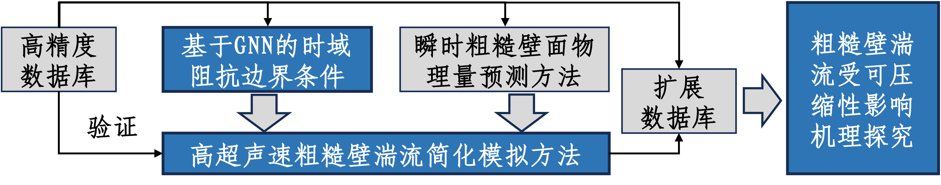
图1主要研究内容
- 基于图神经网络(GNN)构建粗糙壁时域阻抗边界条件
利用连续型粗糙元函数生成规则与不规则粗糙元表面，选取不同马赫数、壁温进行高超声速粗糙壁面湍流边界层模拟，建立高精度数据库。定义粗糙壁参考平面，该平面以下区域视为孔隙，利用孔隙网络建模（PNM）将孔隙结构与GNN网络进行拓扑关联，定义网络节点与边的参数空间。基于数据库，利用GNN构建各节点的阻抗，并利用辅助微分方程法（ADE）得到时域阻抗边界条件(TDIBC)，后者可根据实时流场变量的输入得到参考平面处的壁面密度、速度等变量的反馈信号。
- 高超声速粗糙壁湍流简化模拟方法
基于内容1）所构建的GNN框架，形成各个节点处对应的粗糙壁凹陷区域瞬时压力、剪切应力和热流分布数学模型。同时结合内容1）所发展的时域阻抗边界条件，形成完整的高超声速粗糙壁湍流简化模拟方法：时域阻抗边界条件用于封闭模拟的控制方程，而凹陷区域物理量的分布模型用于补全壁面流场信息。基于所构建的数据库，评估并优化简化模拟方法的精度与效率。
- 高超声速粗糙壁湍流受可压缩效应影响的机理研究
利用连续型粗糙元函数生成数据库之外的规则与不规则粗糙元表面，对相同马赫数、壁温进行高超声速粗糙壁面湍流边界层简化模拟，扩充数据库。利用DMD、EWT等模态分析方法，衡量粗糙壁导致的压缩/膨胀波系对主流的影响，揭示其对近壁面湍动能、热力学变量脉动的影响机制，探究可压缩效应对壁面压力、剪应力和热流的影响。

2.2 研究目标
本项目的研究目标分解如下：
- 构建基于图神经网络(GNN)的粗糙壁时域阻抗边界条件；
- 发展高超声速粗糙壁湍流简化模拟方法；
- 揭示可压缩效应对高超声速粗糙壁近壁面湍流的影响机理。
2.3 拟解决的关键科学问题
1）粗糙壁几何外形参数在图网络节点、边中存储变量的筛选
图网络(GNN)的构造直接影响模型精度，该模型的信息传递方式是通过节点和边来实现。为准确构建壁面粗糙元与图网络之间的关联，需明确定义图网络的节点、边所储存的几何与物理参数，例如粗糙元的形状参数、流场的物理量等等。如何正确选取变量的类别与数量是本课题要解决的第一个关键科学问题。
2）图网络节点处的阻抗数学表达形式
本项目提出利用时域阻抗边界条件实现高超声速粗糙壁湍流的简化模拟，其中阻抗作为反应主流输入信号和粗糙壁反馈信号的传递函数，对模拟方法的精度起决定性作用。如何定义准确且具有一定泛化能力的阻抗是本课题需要解决的第二个关键科学问题。
3）强可压缩效应条件下粗糙壁对近壁面湍流的影响机理
部分研究表明，粗糙壁对近壁面高速可压缩湍流存在显著影响：大幅增加可压缩壁湍流的密度脉动，导致局部高温，放大近壁面压力波包等。厘清相关机理有助于填补相关理论空白，为湍流模型的构建提供理论指导依据。而这些现象的产生机制与可压缩效应高度相关，因此可压缩效应条件下粗糙壁对流场的作用机理是本课题需要回答的第三个关键科学问题。

3. 拟采取的研究方案及可行性分析（包括研究方法、技术路线、实验手段、关键技术等说明）；
3.1 研究方法与技术路线
本项目拟采取的技术路线如图1所示。首先，以粗糙壁平板边界层流动为研究对象，基于连续粗糙元函数生成不同几何外形的粗糙壁平板外形，选取多组来流马赫数和壁温，进行高精度粗糙壁湍流模拟，形成数据库。其次，获取粗糙壁规则、不规则几何拓扑结构，与图网络(GNN)进行关联，筛选并确定图网络的节点和边所储存的几何与物理变量，通过训练得到节点处的阻抗，并利用辅助微分方程法得到时域阻抗边界条件。结合GNN，发展节点处的粗糙壁面流场物理量瞬时预测方法，并结合时域阻抗边界条件，形成完整的高超声速粗糙壁湍流时精简化模拟方法。与数据库进行比对，评估、优化计算方法的效率与精度。生成新的粗糙壁外形，基于简化模拟方法进行流动模拟，借助模态分析手段探究可压缩效应对粗糙壁湍流的影响。具体的研究方案阐述如下：
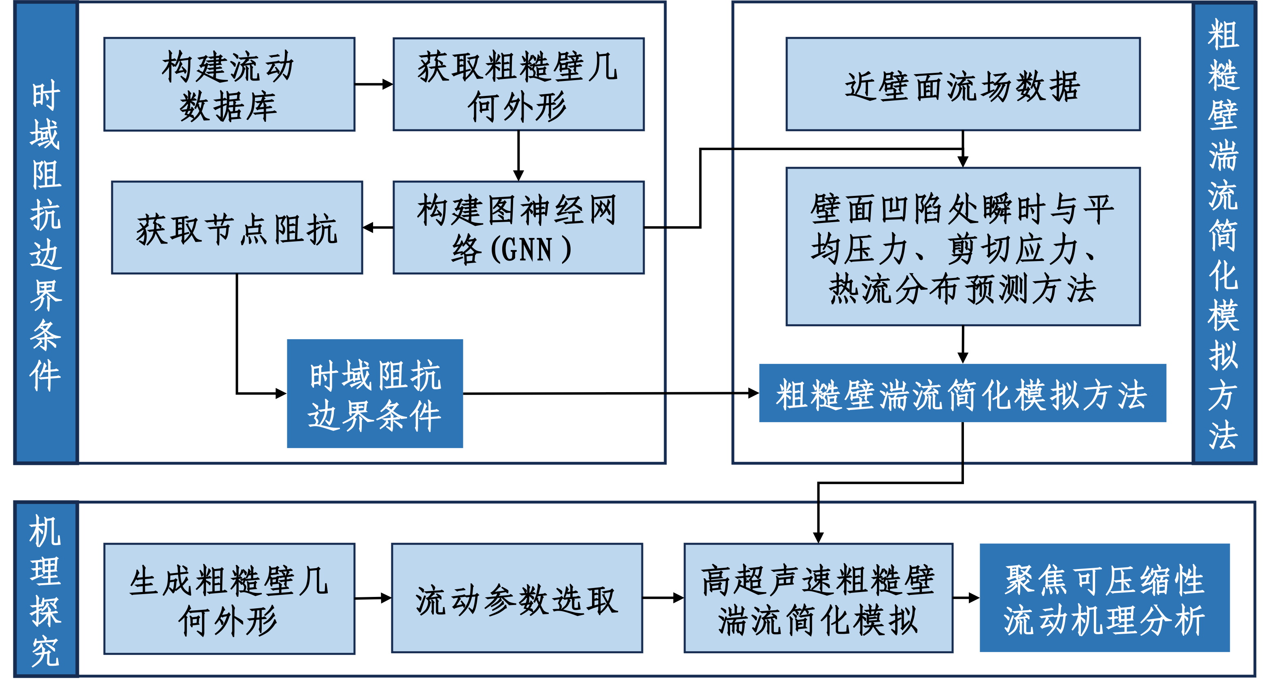
图2总体技术路线图
1）基于GNN的粗糙壁时域阻抗边界条件
首先，基于Stewart等人（J. Hydraul. Res., 61:1, 2018）提出的连续型粗糙元函数，各生成至少5组规则与不规则粗糙壁元拓扑结构。通过调整参数使得不规则粗糙元的几何统计特性接近实际工程表面。针对每组外形，拟选取壁温$T_{w}/T_{r}=0.5, 0.8$，马赫数$M_{∞}=6, 8,10$进行粗糙壁湍流模拟，形成数据库。基于粗糙壁几何参数，确定一高于粗糙元的基准平面，该平面以下的凹陷区域可分为孔隙和通道两类。通过Pore Network Modeling (PNM)方法，提取并简化凹陷区域所形成的拓扑结构，将其映射至图网络，对PNM进行优化，确保节点数量与分布位置的准确性，同时避免冗余。
筛选并优化图网络中节点和边所储存的变量与传递的信息，包括但不限于节点尺寸、节点处的流场变量、边的长度、宽度等，同时赋予各个节点一随壁面切向变化的阻抗 $\hat{Z}(x,z,ω)$，结合卷积神经网络(CNN)将节点之间的影响纳入模型中，利用内容马赫6和8形成的数据库训练得到各个节点对应的边界阻抗$\hat{Z}(x,z,ω)$。基于申请人过往研究采用的辅助微分方程法（ADE），将阻抗$\hat{Z}(x,z,ω)$转化为时变边界条件以用于瞬时流动模拟。
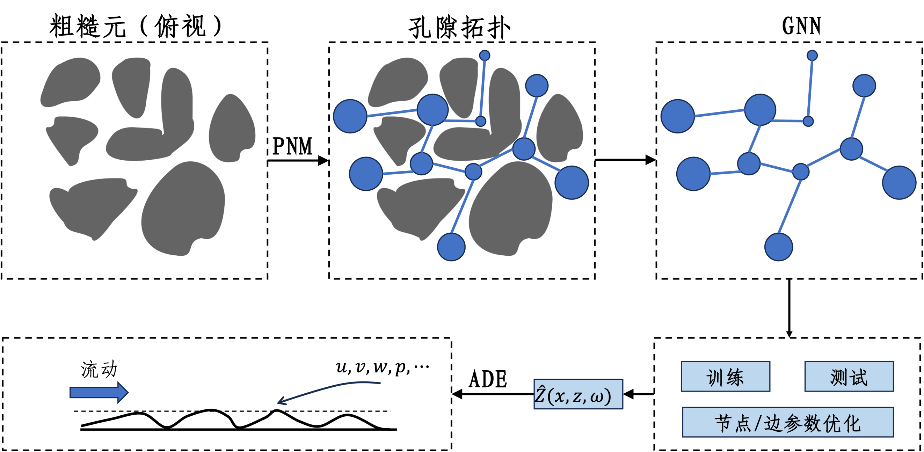
图 3利用PNM方法获取孔隙拓扑以用于GNN，并进一步构造时域阻抗边界条件
2）高超声速粗糙壁湍流简化模拟方法
首先结合内容1）中的流动机理分析结果，确定高超声速来流条件下粗糙壁的主要影响区域。确定区域范围后，利用对应的流场数据，结合内容1）所形成的壁面粗糙结构的图网络，得到各个节点处的壁面压力、应力和热流的分布模型。同时结合基于GNN时域阻抗边界条件的流动模拟，形成完整的粗糙壁表面瞬时物理量（表面压力、剪切应力和热流）的预测方法。选取数据库中的马赫数10数据为测试算例，基于所形成的方法实现高超声速粗糙壁湍流简化模拟，评估、优化模拟方法的精度与效率。
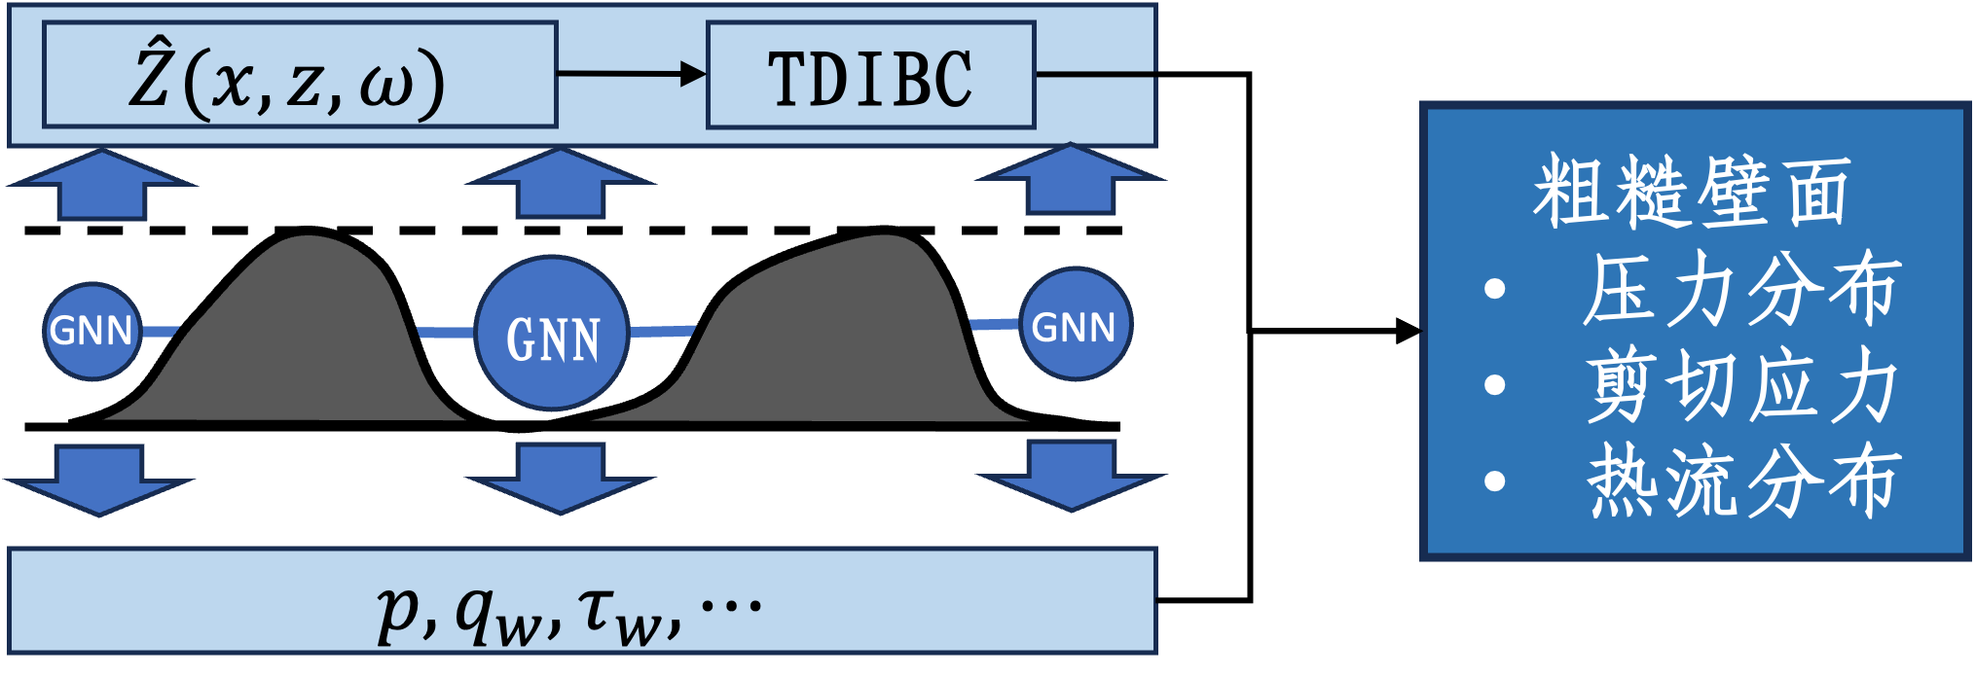
图 4基于GNN获取完整壁面流动数据
3）可压缩效应对高超声速粗糙壁湍流影响的机理分析
选取已有工况外的来流条件，并生成新的几何外形，利用所形成的简化模拟方法进行流动模拟。基于DMD、EWT等模态分析手段，结合Helmholtz分解，提取粗糙元附近产生的流体胀缩变化规律，分析粗糙元导致的压缩/膨胀波系对近壁面湍流的影响，以及对粗糙元之间的二次流的影响，并进一步探究粗糙壁面的瞬时压力、剪应力和热流的变化。
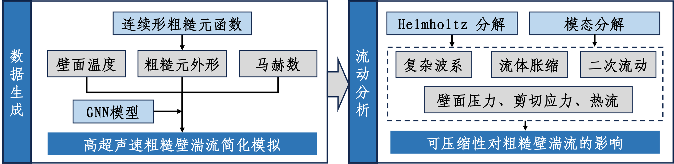
图 5高超声速粗糙壁湍流模拟与流动分析

3.2 可行性分析
高超声速粗糙壁简化模拟方法。申请人博士期间开展了基于时域阻抗边界条件(TDIBC)的高超声速粗糙壁湍流研究，相关成果以第一作者和通讯作者发表在Journal of Fluid Mechanics和 Physical Review Fluids等期刊上(J. Fluid Mech., 2021, vol. 920, A24; Phys. Rev. Fluids, 6, 084607, 2021)。申请人基于以上工作提出的“基于时域阻抗边界条件的粘弹性材料流动控制研究”项目已获得美国空军约60万美元（约合413万人民币）的资金支持。本项目提出的基于GNN的TDIBC方法将以上相关工作拓展至神经网络领域。
神经网络方法的构建。申请人所在课题组长期致力于AI4Science在流体力学方面的研究，有较好的团队软件和硬件基础，有助于申请人开展神经网络方面的相关工作。此外，申请人主持第74批博士后面上基金一项（项目编号：2023M740253，在研），聚焦数据驱动的高超声速壁模化大涡模拟方法研究，有助于本项目关于神将网络部分的研究。
高超声速流动模拟与分析。申请人主持、参与了多项高超声速湍流流动模拟的研究工作，包含高超声速槽道、平板、锥体湍流边界层的DNS和LES研究，部分成果已发表在Journal of Fluid Mechanics期刊上(J. Fluid Mech., vol. 984, A53, 2024; J. Fluid Mech., vol. 1003, A28, 2025)。本项目将利用积累的关于流动模拟、模态分析等方面的技术经验，探究可压缩效应对高超声速粗糙壁湍流的影响。

4. 本项目的特色与创新之处；
本项目的特色与创新之处在于：
1）利用基于GNN的时域阻抗边界条件模拟粗糙壁对流动的反馈。粗糙壁复杂的表面结构是造成模拟困难的主要原因，而表面粗糙元所形成的拓扑结构可用图来表示，转化为非欧式数据。本项目提出利用图神经网络(GNN)在处理非欧数据方面的优势，将粗糙壁的表面拓扑转化为GNN，构建时域阻抗边界条件以模拟粗糙壁对流动的反馈，该方法可灵活拓展至复杂（非平板）几何外形流动中。
2）发展高超声速壁湍流简化模拟方法。高超声速粗糙壁湍流的模拟。本项目提出将粗糙壁的模化方法拆解为两部分：一部分通过TDIBC模拟其对流动的反馈，另一部分通过GNN本身的节点进行凹陷处壁面流场变量的预测，以期实现高效、准确的高超声速粗糙壁的气动力与热流预测。
3）系统性探究可压缩效应对粗糙壁湍流的影响。可压缩效应对高超声速粗糙壁湍流的影响仍处于探索阶段，对不同粗糙元类型其影响程度和机理可能存在差异，现有研究结论不清晰且存在一定争议。对此本项目提出利用连续粗糙元函数生成可量化、接近实际工程表面的壁面结构，并探究可压缩效应对近壁面湍流、粗糙元间二次流动以及壁面压力、温度等变量的影响。

5. 年度研究计划及预期研究结果（包括拟组织的重要学术交流活动、国际合作与交流计划等）。
本项目计划三年完成，研究计划如下：
2026年1月1日 – 2026年12月31日
1）初步构建空间可变的时域阻抗边界条件（内容1）；
2）针对所生成的粗糙壁外形，优化孔隙网络建模（PNM）并构建GNN框架。（内容1、内容2）；
3）基于连续型粗糙元函数生成规则与不规则粗糙壁外形，进行高超声速粗糙壁平板湍流模拟（内容1、内容3）；
4）参加国际学术交流1次（如AIAA SciTech）。
2027年1月1日 – 2027年12月31日
1）基于高超粗糙壁湍流数据和所生成的GNN网络框架，结合CNN训练得到节点阻抗，获得基于GNN的时域阻抗边界条件（内容1）；
2）利用GNN框架获得节点处的壁面物理量分布模型，结合时域阻抗边界条件实现高超声速粗糙壁湍流的简化模拟（内容2）；
3）发展模态分析方法以探究可压缩效应对高超粗糙壁湍流的影响（内容3）；
4）在领域内顶级期刊发表论文1篇；
5）参加国际/国内学术交流会议1次。（如AIAA SciTech，全国计算流体力学会议等）
2028年1月1日 – 2028年12月31日
1）利用所发展的简化模拟方法进行数值模拟，基于所获得的数据分析可压缩效应对高超粗糙壁湍流的影响（内容3）；
2）在领域内顶级期刊发表论文1-2篇；
3）参加国际/国内学术交流会议1-2次。（如AIAA SciTech，全国计算流体力学会议等）；
4）撰写研究报告。
5.2 预期成果
1）建立高超声速粗糙壁湍流数据库一份；
2）可压缩效应对高超声速粗糙壁湍流的影响机理研究报告一份；
3）基于GNN的时域阻抗边界条件粗糙壁简化模拟方法；
4）在领域内顶级期刊发表论文2-3篇。
5）参加国内/国际学术会议3-4次。
6）共同指导硕士研究生1人 ，博士研究生1人。
（二）研究基础与工作条件
1. 研究基础（与本项目相关的研究工作积累和已取得的研究工作成绩）；
申请人聚焦高超声速壁湍流DNS、LES和粗糙壁面流动的简化模拟技术研究。申请人以主持者、主要参与者的身份申请获批的计算资源超过2000万机时（美国国家自然基金、美国空军研究实验室等,合83,200美元），相关研究成果已发表于国际顶级流体力学期刊（Journal of Fluid Mechanics, Physical Review Fluids等），申请人所提出的基于时域阻抗边界条件的粘弹性材料流动控制研究，已获得美国空军约60万美元（约合413万人民币）的后续资金支持。目前为止申请人已完成或正在进行的与本项目相关的研究包括：
1）高超声速湍流简化模拟技术研究(J. Fluid Mech., 2021, vol. 920, A24; Phys. Rev. Fluids, 6, 084607, 2021) 。申请人通过构建时域阻抗边界条件，结合LES，实现了高超声速非光滑壁湍流的简化模拟。研究发现特殊壁面结构与近壁面湍流耦合产生的不稳定行波结构，并通过流动特征识别、模态分解、流场重构和线性稳定性分析等技术手段，识别、分析主导模态及其对近壁面湍流输运过程的影响（见图6）。上述工作令申请人积累高超声速模拟、简化模型构建、模态分解相关的理论和实践经验，有助于本项目的推进。
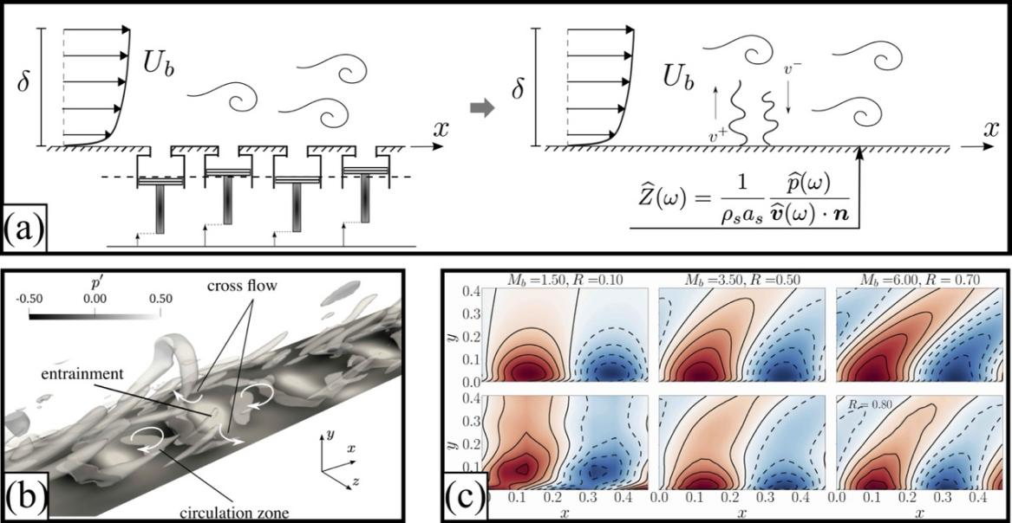
图6申请人与本项目相关的研究成果。(a)非光滑表面的模化与降阶模拟。(b)近壁面流动特征的识别与提取。(c)流场特征分析、提取与重构。图片均摘自申请人论文。
2）申请人主持第74批博士后面上基金一项（项目编号：2023M740253，在研），题目为“数据驱动的高超声速激波/边界层干扰流动壁模化大涡模拟方法研究”。其涉及的流动模拟，神经网络方法与本项目直接相关，有助于本项目的推进。
3）申请人参与16X项目“基于XX的XXX流场信息快速预测技术”（结题）和基础项目研究群项目“XXXXX精确力热预示研究”，并作为负责人主持“激波场作用下高超非球形破片轨迹预测研究”（B424011，在研），进一步积累了神经网络、模态分解与降阶建模等方面的技术经验，有助于本项目的推进。

2. 工作条件（包括已具备的实验条件，尚缺少的实验条件和拟解决的途径，包括利用国家实验室、全国重点实验室和部门重点实验室等研究基地的计划与落实情况）；
1）北京理工大学数据流体与能源优化青年科学家工作室，带头人（本项目的博士后导师）毛雪瑞入选 2019 年国家级领军人才项目（教育部），课题组现有教授、研究员6人（其中4人入选国家级青年人才项目）。
2）数值模拟依托北京理工大学爆炸科学与技术实验室高性能计算中心，配有图形工作站 66 台， 单机最高性能可达到 16 核、内存 128GB、显卡 NVIDIA P5000 16GB。机房可以用于计算的 总核数 2000 多个，内存 9TB， 存储 532TB，双精度浮点计算能力 66.152TFlops。申请人所在课题组与超算中心有长期CPU/GPU节点租赁合作关系，可保证本项目的顺利进行。
3）自研高精度CPU/GPU异构并行可压缩流非结构网格求解器，可承担本项目的复杂流场大规模并行计算的科研任务。

3. 正在承担的与本项目相关的科研项目情况（申请人正在承担的与本项目相关的科研项目情况，包括国家自然科学基金的项目和国家其他科技计划项目，要注明项目的资助机构、项目类别、批准号、项目名称、获资助金额、起止年月、与本项目的关系及负责的内容等）；
无。
4. 完成国家自然科学基金项目情况（对申请人负责的前一个已资助期满的科学基金项目（项目名称及批准号）完成情况、后续研究进展及与本申请项目的关系加以详细说明。另附该项目的研究工作总结摘要（限500字）和相关成果详细目录）。
无。
（三）其他需要说明的情况
1. 申请人同年申请不同类型的国家自然科学基金项目情况（列明同年申请的其他项目的项目类型、项目名称信息，并说明与本项目之间的区别与联系；已收到自然科学基金委不予受理或不予资助决定的，无需列出）。
无。
2. 具有高级专业技术职务（职称）的申请人是否存在同年申请或者参与申请国家自然科学基金项目的单位不一致的情况；如存在上述情况，列明所涉及人员的姓名，申请或参与申请的其他项目的项目类型、项目名称、单位名称、上述人员在该项目中是申请人还是参与者，并说明单位不一致原因。
无。
3. 具有高级专业技术职务（职称）的申请人是否存在与正在承担的国家自然科学基金项目的单位不一致的情况；如存在上述情况，列明所涉及人员的姓名，正在承担项目的批准号、项目类型、项目名称、单位名称、起止年月，并说明单位不一致原因。
无。
4. 同年以不同专业技术职务（职称）申请或参与申请科学基金项目的情况（应详细说明原因）。
无。
5. 其他。
无。

